Идентифицирующие материалы
Руководство пользователя
«Веб-сервис для присвоения уникальных номеров инфраструктурного планирования инфраструктурным объектам»

Название регистрируемой программы: | «Веб-сервис для присвоения уникальных номеров инфраструктурного планирования инфраструктурным объектам»
Правообладатель: | ООО «Институт территориального планирования «Град»
Авторы: | Зенков Александр Александрович, Сынчевский Вадим Вячеславович, Агапов Кирилл Андреевич
Техническая поддержка: | 8 800 505 7376  support@itpgrad.ru  9:00 – 18:00 (GMT +6)

Оглавление
1. Назначение программы 3
2. Техническая поддержка 4
3. Условные обозначения и сокращения 5
4. Требования к квалификации пользователя 6
5. Системные требования 7
6. Порядок использования веб-сервиса 8

Назначение программы
Программное обеспечение «Веб-сервис для присвоения уникальных номеров инфраструктурного планирования инфраструктурным объектам» предназначен для автоматизации процесса присвоения уникальных номеров инфраструктурным объектам, разработанным в виде векторной модели данных в формате ТАВ в режиме онлайн в сети Интернет.

Техническая поддержка
Техническая поддержка ПО оказывается по вопросам развёртывания, настройки, основных возможностей, а также возникновения ошибок при работе с ПО. Контакты, по которым осуществляется техническая поддержка:
8 800 505 7376,
support@itpgrad.ru
Время работы: 9:00 – 18:00 (GMT +6).

Условные обозначения и сокращения
Таблица 1 – Перечень используемых условных обозначений и сокращений
Условное сокращение | Пояснение
ГИСОГД | Государственная информационная система обеспечения градостроительной деятельности
Веб-сервис | Веб-сервис для присвоения уникальных номеров инфраструктурного планирования инфраструктурным объектам

Требования к квалификации пользователя
Работа с ПО «Веб-сервис для присвоения уникальных номеров инфраструктурного планирования инфраструктурным объектам» не предъявляет к квалификации пользователя требования, отличные от требований к пользователям современных офисных программ.
Предполагается, что пользователь уже имеет навыки работы на компьютере и ознакомлен с Приказом Федеральной служба государственной регистрации, кадастра и картографии от 10.11.2020 года №П/0412 «Об утверждении классификатора видов разрешенного использования земельных участков», а также Приказом Министерства строительства и жилищно-коммунального хозяйства РФ от 06.08.2020 года №433/пр «Об утверждении технических требований к ведению реестров государственных информационных систем обеспечения градостроительной деятельности, методики присвоения регистрационных номеров сведениям, документам, материалам, размещаемым в государственных информационных системах обеспечения градостроительной деятельности, справочников и классификаторов, необходимых для обработки указанных сведений, документов, материалов, форматов предоставления сведений, документов, материалов, содержащихся в государственных информационных системах обеспечения градостроительной деятельности».
Для администрирования системы к администратору предъявляются требования к навыкам установки, публикации, эксплуатации и настройки веб-приложений на операционной системе Astra Linux.

Системные требования
Минимальные системные требования, предъявляемые к рабочему месту пользователя, для установки и эксплуатации ПО приведены в Таблице 2.
Таблица 2 – Требования к конфигурации программного обеспечения клиентской части
Компонент | Конфигурация
Операционная система | Windows 7, Windows 8, Windows 8.1, Windows 10 или более поздней версии
Обязательное ПО | Браузер Google Chrome, пакет ПО Microsoft Office не ранее 2003
Для работы с веб-сервером, рабочая станция пользователя должна удовлетворять следующим минимальным требованиям, описанным в Таблице 3.
Таблица 3 – Требования к конфигурации аппаратного обеспечения клиентской станции
Компонент | Конфигурация
Центральный процессор | процессор Intel Pentium 4 или более поздней версии с поддержкой SSE3
Оперативная память | не менее 1024 Mb
Жесткий диск | 1024 Mb свободного места на диске
Дисковая подсистема | -
Видеоадаптер | видеопамять – не менее 64 Мб
Клавиатура | присутствует
Мышь | присутствует
Монитор | присутствует
Разрешение экрана | не менее 1024x768

Порядок использования веб-сервиса
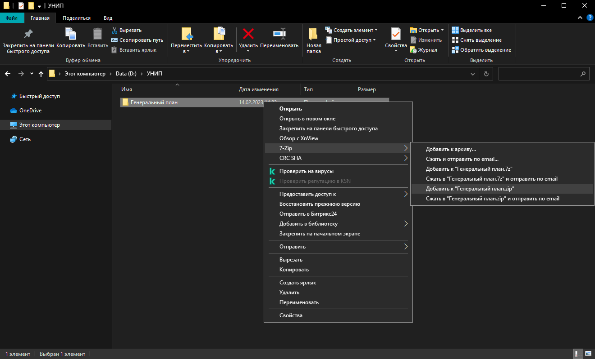
- Создайте *.zip архив из фалов проекта, предназначенных для присвоения уникальных номеров (создать *.zip можно с помощью программы 7-Zip). В архив добавляется корневой каталог проекта (Рисунок 1).
Рисунок 1 – Пример коревого каталога проекта для создания *.ZIP архива
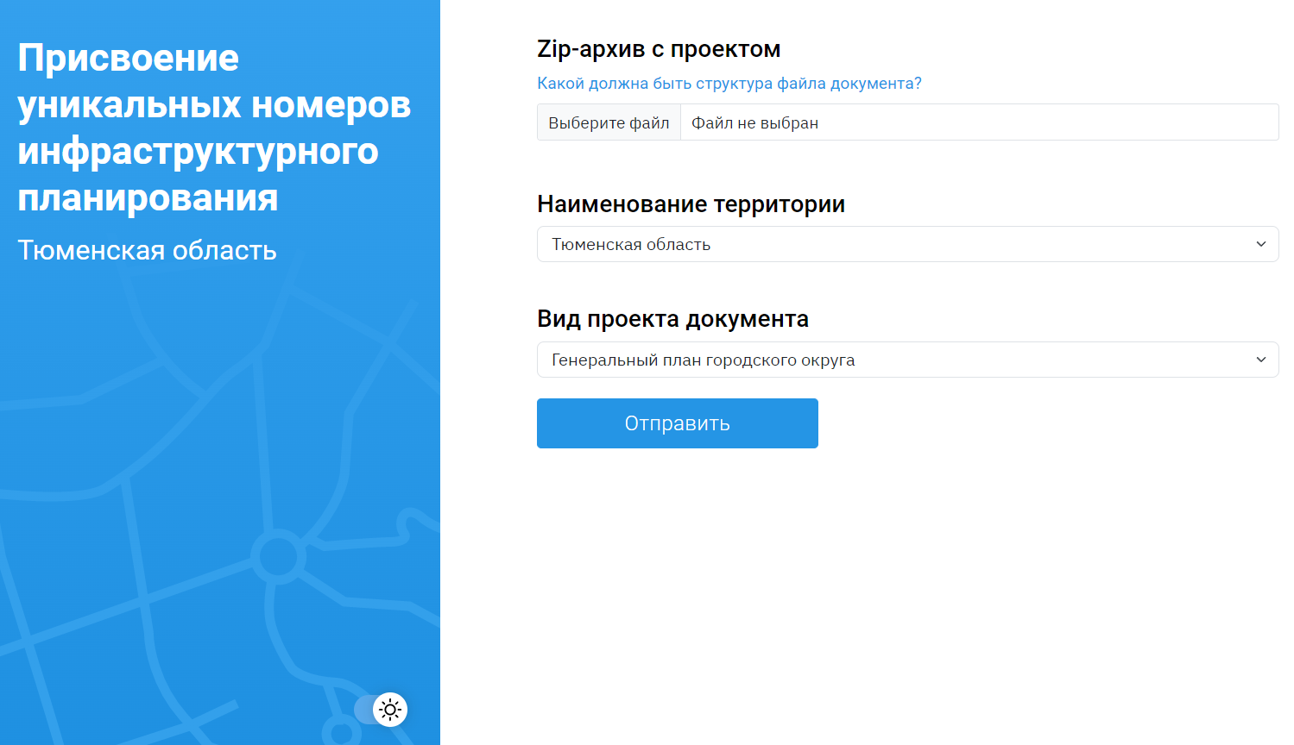
- Используя браузер (Google Chrome, версия 60+) откройте страницу веб-сервиса (Рисунок 2).
Рисунок 2 – Начальная страница веб-сервиса

- Нажмите кнопку «Выберите файл» и выберите созданный *.zip архив (Рисунок3)
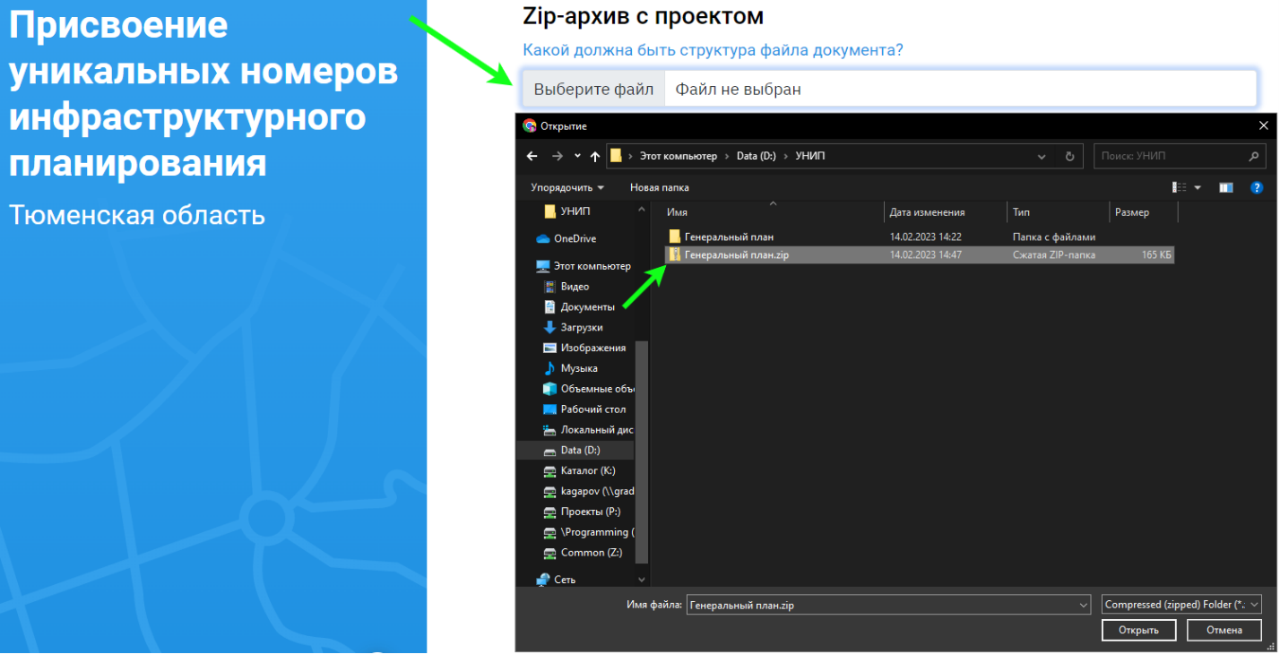
Рисунок 3 – Выбор архива для присвоения уникальных номеров

- Выберите наименование территории из выпадающего списка, наименование территории должно совпадать с проектом документа (Рисунок 5)
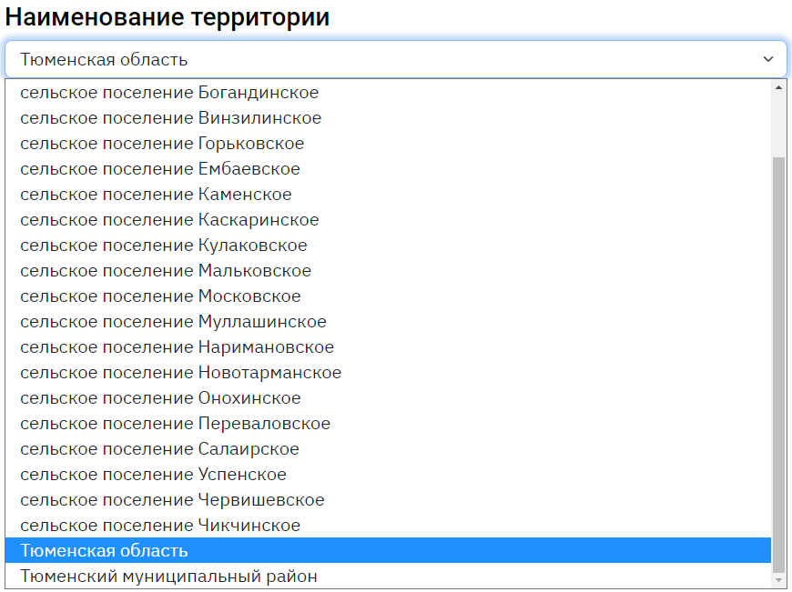
Рисунок 5 – Выбор наименования территории проекта документа
- Выберите вид проекта документа из выпадающего списка, вид проекта документа должен совпадать с документом, которому будет присваиваться уникальные номера (Рисунок 6)
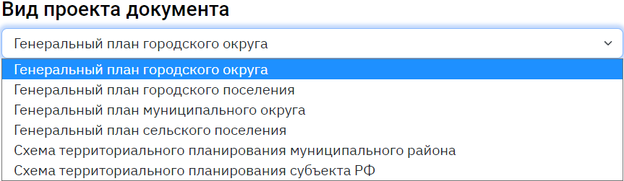
Рисунок 6 – Выбор вида проекта документа

- Нажмите кнопку «Отправить» и дождитесь окончания присвоения уникальных номеров инфраструктурным объектам (Рисунок 7)
Рисунок 7 – Прогрессбар

- Система отобразит результат присвоения уникальных номеров инфраструктурным объектам (Рисунок 8)
Рисунок 8 – Результат присвоения уникальных номеров инфраструктурным объектам

- Для того что бы скачать проект с присвоенными уникальными номерам необходимо нажать на ссылку «скачать проект» (Рисунок 9)
Рисунок 9 – Ссылка для скачивания проекта с присвоенными уникальными номерами

- При необходимости можно скачать ответ в формате XLSX и(или) PDF (Рисунок 10)
Рисунок 10 – Кнопки загрузки отчета
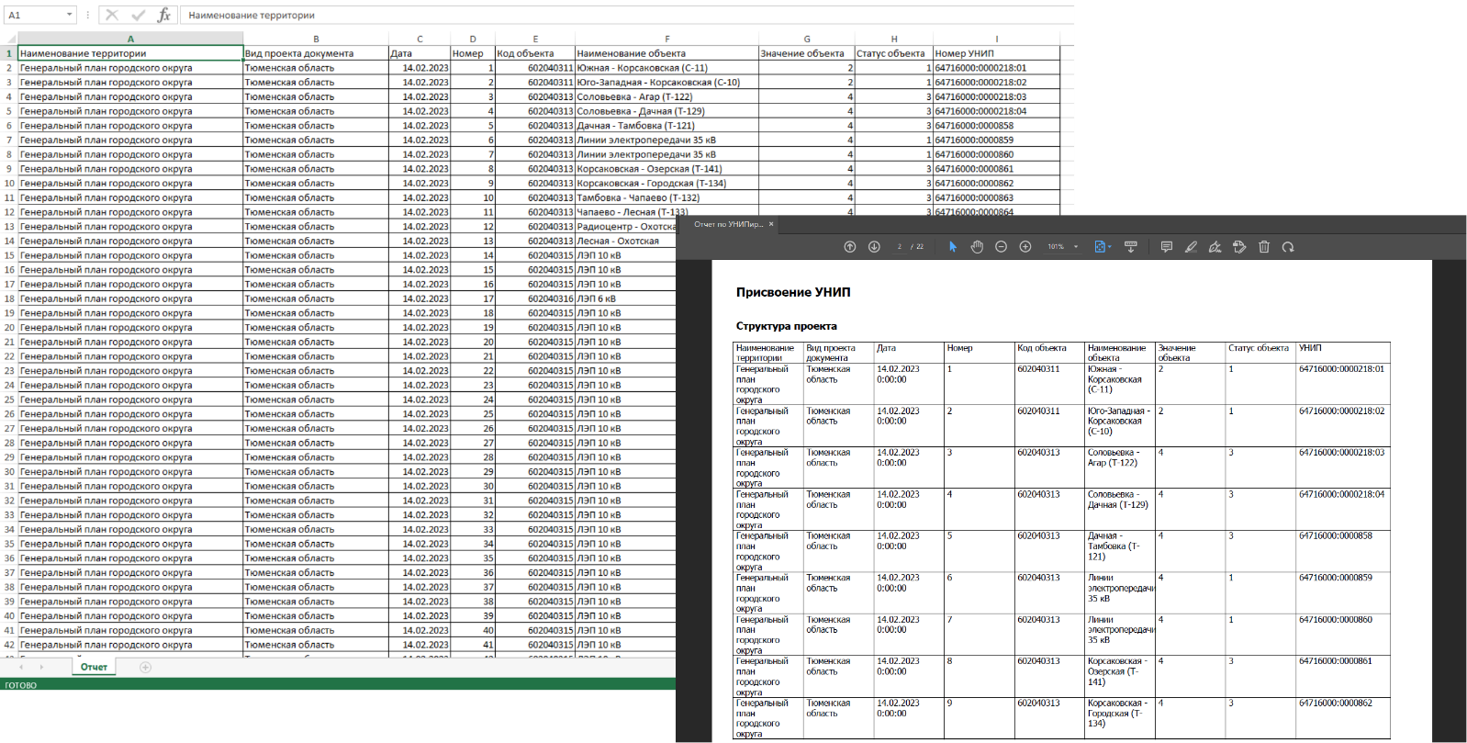
Рисунок 11 – Пример отчета XLSX и PDF

- Для того что бы присвоить уникальные номера другому проекту необходимо нажать соответствующую кнопку (Рисунок 12)
Рисунок 12 – Кнопка для присвоения уникальных номеров другим проектами.

